Министерство образования Республики Беларусь
Учреждение образования
«Брестский государственный технический университет»
Кафедра ИИТ

Лабораторная работа №4
По дисциплине : «технологии и инструментальные средства проектирования интеллектуальных систем»
По теме : «Многослойный персептрон для прогнозирования временного ряда: влияние размера окна и числа скрытых нейронов»

Выполнил:
студент 4 курса
группы ИИ-25
Скачков Е.В
Проверила:
Андренко К.В.

Брест 2026
Цель работы: на основе многослойного персептрона p–N–1 решить задачу прогнозирования временного ряда. Научиться формировать обучающую выборку методом скользящего окна, нормализовать данные, оценивать качество одношагового и многошагового прогноза и исследовать влияние размера окна p и числа нейронов скрытого слоя N на точность прогноза и скорость обучения.

Ход работы
Вариант 10

Задачи лабораторной работы
- Сгенерировать ряд по формуле варианта и построить его график с отметкой границы между обучающим и тестовым участками.
- Нормализовать ряд по минимуму и максимуму обучающего участка: x_norm = (x - x_min) / (x_max - x_min). Записать формулу обратного пересчёта и использовать её при вычислении всех метрик в исходной шкале. Объяснить, почему min/max нельзя брать по всему ряду.
- Сформировать обучающую и тестовую выборки методом скользящего окна размера p (вход – p значений, цель – следующее значение). Указать количество получившихся примеров в каждой выборке.
- Реализовать многослойный персептрон p–N–1:
- скрытый слой – сигмоида;
- выходной слой – линейный (задача регрессии), f(s) = s;
- функция потерь – MSE;
- обучение – онлайн-режим, перемешивание порядка примеров в каждой эпохе;
- вывести формулы градиентов для линейного выходного слоя и сигмоидного скрытого слоя и привести их в отчёте.
- Критерий остановки: средняя по обучающей выборке ошибка Es ≤ Ee, где Ee = 10⁻⁴ (нормализованная шкала), либо достижение 20 000 эпох. Скорость обучения подобрать самостоятельно из диапазона 0.01–0.3 и обосновать выбор.
- Базовый эксперимент. Обучить сеть с параметрами p и N из своего варианта. Зафиксировать число эпох, итоговую Es, а также метрики на обучающем и тестовом участках в исходной шкале: MAE, RMSE и MAPE (если ряд проходит через ноль – вместо MAPE использовать sMAPE, и пояснить почему).
- Исследование окна. При фиксированном N из варианта обучить сеть для p ∈ {2, 4, p_вар, 2·p_вар}. Для каждого p выполнить по 5 запусков с разными seed и свести в таблицу: среднее и разброс числа эпох, среднее и разброс тестового MAE, число запусков, не достигших критерия остановки.
- Исследование скрытого слоя. При фиксированном p из варианта обучить сеть для N ∈ {1, 2, N_вар, 2·N_вар}. Выполнить ту же серию из 5 запусков и заполнить аналогичную таблицу.
- Многошаговый прогноз. Для лучшей по тестовому MAE конфигурации выполнить рекурсивный прогноз на 30 шагов вперёд, начиная с k = 140: каждое предсказание подставляется в окно как входное значение для следующего шага. Построить график «эталон – рекурсивный прогноз» и график абсолютной ошибки в зависимости от номера шага. Определить, на каком шаге ошибка превышает 5 % от размаха ряда.
- Построить графики:
- ряд с границей train/test и одношаговым прогнозом сети на обоих участках на одних осях;
- сходимость (Es от эпохи) для базовой конфигурации и для двух конфигураций из исследования окна на одних осях (логарифмическая шкала по Y);
- диаграмма рассеяния «эталон – прогноз» на тестовом участке с диагональю y = x;
- рекурсивный прогноз и рост ошибки по шагам (п. 9).
- Реализовать режим функционирования: пользователь вводит p последовательных значений ряда в исходной шкале (либо номер k, с которого брать окно из ряда). Программа выводит:
- нормализованные входы;
- прогноз в нормализованной шкале (4 знака после запятой);
- прогноз в исходной шкале;
- истинное значение x(k) и абсолютную ошибку (если окно взято из ряда).
Продемонстрировать работу не менее чем на 3 окнах из обучающего участка, 3 окнах из тестового участка и 1–2 пользовательских окнах (в том числе с «выбросом»).
- Вставить в отчет фото/скан рукописных расчётов. Вверху листа от руки должны быть написаны Ваша Фамилия, Инициалы, номер группы, вариант и дата выполнения:
  - Графическая схема пайплайна (Блок-схема). Составьте корректную цепочку обработки данных, используя предложенный набор блоков (приложение 1). Объясните свой выбор.
  - Ручной расчёт 1 шага обучения. На отдельном листе бумаги от руки распишите один полный шаг (Forward + Backward pass) для сети 3–2–1 со следующими параметрами, привязанными к вашему варианту V:
- Входы: X = [0.2, 0.5, 0.8], Цель: d = 0.6
- Веса скрытого слоя: W11 = 0.05*V, W12 = -0.2, W21 = 0.3, W22 = 0.05*V, W31 = -0.1, W32 = 0.4 (b1=0.1, b2=-0.1)
- Веса выходного слоя: W_out1 = 0.5, W_out2 = -0.2*V (b_out = 0.2)

- Сделать вывод: ответить на все вопросы ниже и проанализировать результаты.

Результаты программы:
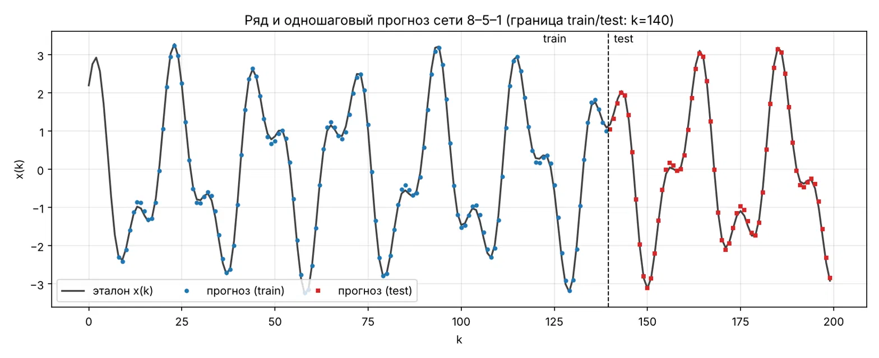

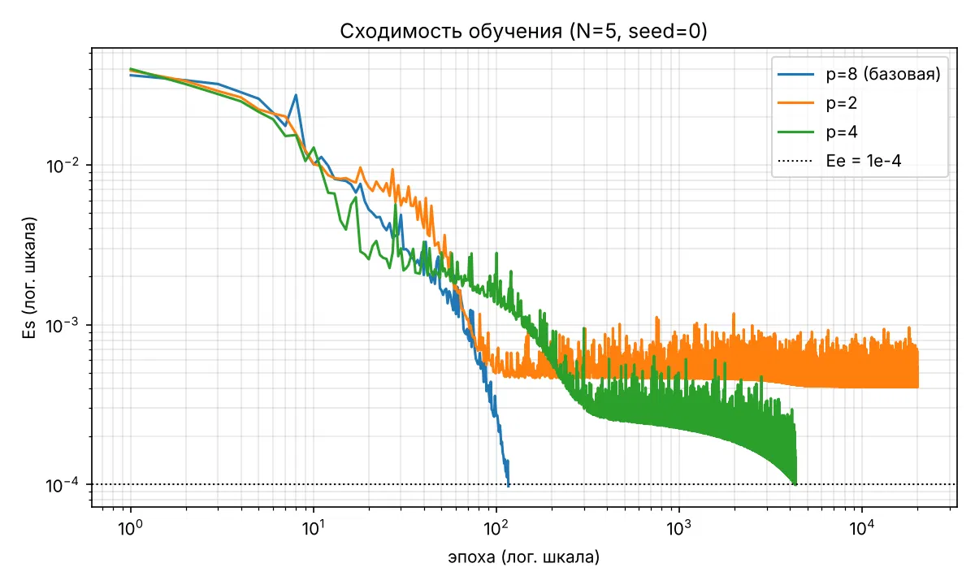

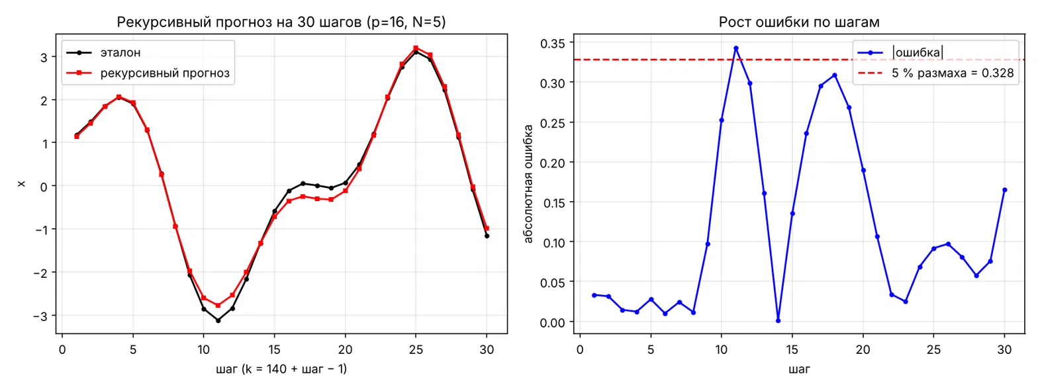

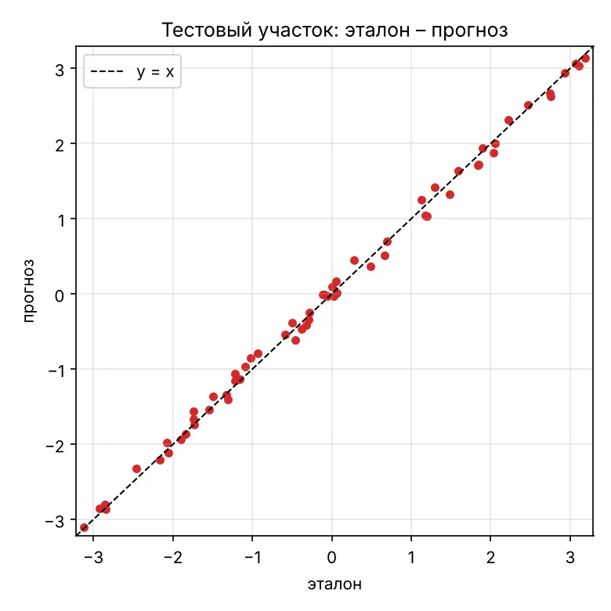
Пример работы на одном примере:

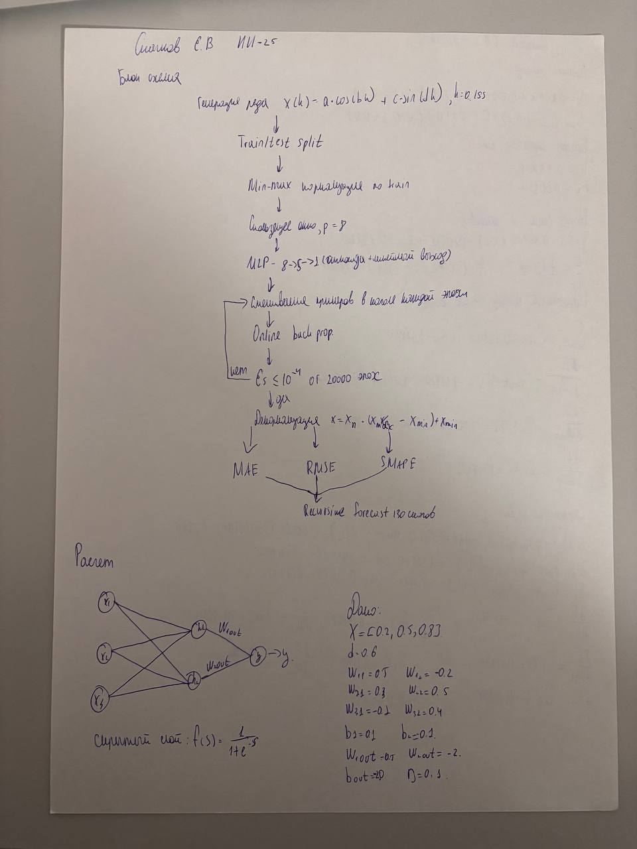

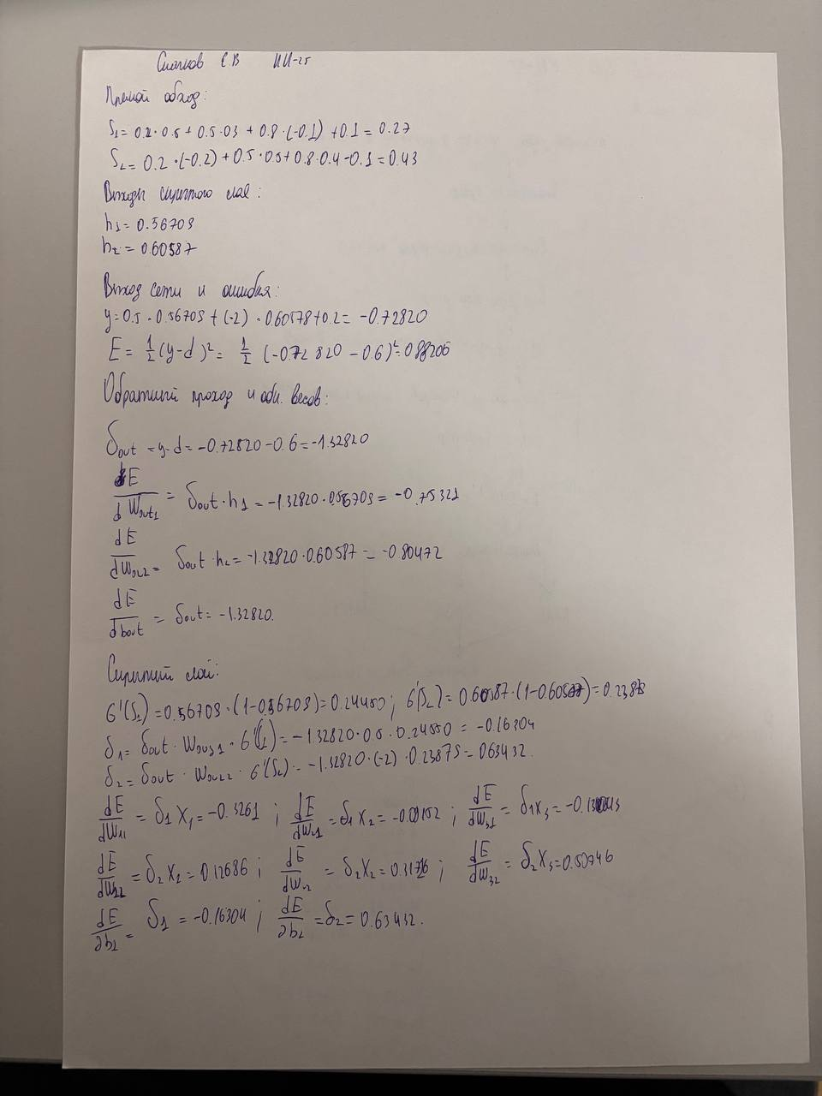



Вывод:
1. Влияние p. При p = 2 ни один запуск не достиг Ee (тест MAE 0.174, Es застревает на плато около 4–7·10⁻⁴). Уже p = 4 даёт сходимость во всех запусках и MAE 0.078, а при p = 8 MAE почти тот же (0.079). Значит, по точности выигрыш заканчивается на p = 4; дальнейшее увеличение окна в основном ускоряет обучение (4436 → 119 → 26 эпох). Небольшое улучшение при p = 16 (0.066) — того же порядка, что и эффект момента остановки по Es ≤ 10⁻⁴ (train MAE у p = 16 тоже ниже), и я не считаю его настоящим выигрышем в точности. Причина провала p = 2: ряд — сумма двух гармоник, каждая из которых удовлетворяет рекуррентности второго порядка, поэтому для суммы нужно 4 предыдущих значения (порядок 4). По двум значениям сеть не отличает одну фазовую ситуацию от другой. Большое окно ничего не добавляет, так как всё нужное уже есть в четырёх значениях, остальные входы избыточны.
2. Влияние N. На точность N практически не влияет (MAE 0.079–0.082 при N = 1…10, различия на уровне разброса), на скорость — слабо (137 → 117 эпох). Переобучения нет: train MAE ≈ 0.075, test MAE ≈ 0.082 (разрыв около 8 %). Минимального N = 1 достаточно: все 5 запусков сошлись. Вероятная причина — следующее значение ряда линейно выражается через предыдущие, а сигмоида при малых весах близка к линейной, так что вместе с линейным выходом хватает одного нейрона.
3. Линейный выход. Сигмоида выдаёт значения только в (0; 1), поэтому не может воспроизвести ничего вне диапазона обучающих целей (например, новый пик), а её производная около 0 и 1 почти нулевая — обучение замедляется на пиках и впадинах. На ненормализованных данных (от −3.3 до 3.3) сигмоидный выход вообще не смог бы выдать отрицательные значения и значения больше 1, а большие по модулю входы загнали бы скрытые сигмоиды в насыщение. У линейного выхода градиент простой: δ = y − d.
4. Нормализация по train. Тест имитирует будущее, которого при обучении нет; min/max по всему ряду — утечка информации о тесте, метрики стали бы оптимистичными. Если значения выходят за [0; 1], сеть работает вне диапазона, на котором училась. На ваших данных тест лежит в [0.0252; 0.9855], выхода нет (train уже содержит полный размах колебаний). Выход виден на пользовательском окне с выбросом: нормализованный вход 1.4133, прогноз −0.1828 (норм.) = −4.48 в исходной шкале при истинном x(108) = −2.31 (ошибка около 2.2).
5. Устойчивость к инициализации. При p ≥ 4 и любом N сошлись все запуски; разброс небольшой (базовая конфигурация: 118.6 ± 4.0 эпох, test MAE 0.0794 ± 0.0037). Единственные несошедшиеся запуски — все 5 при p = 2, и причина в размере окна, а не в инициализации. η влияет только на скорость: при η от 0.01 до 0.3 (p = 8, N = 5) сошлись все запуски, 1130 эпох при 0.01, 119 при 0.1, 45 при 0.3. η = 0.1 выбрана как компромисс: в 10 раз быстрее, чем 0.01, и далека от верхней границы диапазона, где возможна неустойчивость.
6. Рекурсивный прогноз. Лучшая по среднему тестовому MAE конфигурация — p = 16, N = 5 (0.0658). Каждое предсказание содержит ошибку и подставляется в окно, поэтому следующий шаг строится на неточных данных, ошибки накапливаются. Средняя |ошибка| за 30 шагов 0.1185 против 0.0678 у одношагового прогноза той же сети (в 1.7 раза выше). Ошибка растёт не монотонно, а волнами, сильнее всего у разворотов ряда (шаги 9–12 и 15–19). Порог 5 % размаха (0.3284) впервые превышен на шаге 11 (0.3430) — и только на нём; до шага 10 ошибка не выше 0.253. Пригодным можно считать прогноз примерно на 10 шагов (около периода быстрой гармоники, 2π/0.62 ≈ 10 шагов); дальше возможны выбросы за порог, хотя к 30-му шагу прогноз не расходится.
7. Обобщающая способность. Разрыв между обучением и тестом невелик (base: MAE 0.0769 и 0.0839, RMSE 0.0917 и 0.0982), сеть хорошо обобщает; ряд детерминирован и без шума, тест продолжает ту же закономерность. Критерий Es ≤ 10⁻⁴ по смыслу играет роль ранней остановки. Эксперимент с шумом (σ = 0.1 в исходной шкале, обучение 3000 эпох без остановки, оценка на чистом ряду, 3 запуска): без шума test MAE 0.0061 (N = 5) и 0.0078 (N = 30); с шумом 0.1326 (N = 5) и 0.0676 (N = 30), при этом train и test MAE (на чистом ряду) почти совпадают. Выводы: шум в данных ухудшает точность примерно в 9–22 раза (шумные входы окна тоже искажают прогноз), но переобучения (малая ошибка на train при большой на test) не наблюдается даже при N = 30; увеличение N с 5 до 30 при шуме не ухудшило, а улучшило результат. Заодно видно, что MAE ≈ 0.08 в основном эксперименте определяется порогом Ee (RMSE ≈ √(2·10⁻⁴)·6.57 ≈ 0.09), а не ёмкостью сети: при обучении без остановки MAE падает до 0.006.

